VESF hielt erste digitale Mitgliederversammlung ab

Die Mitgliederversammlungen des Verband Europäischer Straßenfräsunternehmungen (VESF) sind naturgemäß als internationale Veranstaltung ausgelegt. Weil ein solches Branchen-Meeting in der bisherigen Form derzeit nicht möglich ist, hat der Vorstand des VESF umgeschwenkt auf ein digitales Format. So fand am 30. Oktober 2020 die erste Online-Mitgliederversammlung des VESF statt.

Eine internationale Mitgliederversammlung online stattfinden zu lassen – das hatte beim VESF bis 2019 niemand in Erwägung gezogen. Die Bestimmungen zum Infektionsschutz und die rasante Verbreitung der Möglichkeiten zur digitalen Kommunikation haben aber dazu beigetragen, dass Ende Oktober knapp 50 Personen an der ersten Online-Mitgliederversammlung des Fräsverbands teilnahmen. Dabei zeigte sich, dass der VESF ist auch in Sachen IT technisch weit vorne ist: Parallel zur Videokonferenz über Teams wurden alle Redebeiträge simultan gedolmetscht. So konnten alle Mitglieder der Versammlung über einen parallel laufenden Livestream auf deutsch, englisch und französisch folgen.

Neben den üblichen Formalien wie Kassenbericht, Protokollfreigaben und Berichten aus der Verbandsarbeit hatte der Vorstand wie in den Jahren zuvor wieder interessante Vorträge zusammengestellt.

So gehören Vorträge von Mitgliedsunternehmen über neue Produkte oder Dienstleistungen zum festen Programm beim Fräsverband. Entsprechend gab es dieses Mal eine Präsentation von Peter Waldschmitt, Verkaufsleiter bei M & S Gruseck. Er stellte das Unternehmen und die Palette an Fräsmeißeln vor, die unter der Bezeichnung "XCAL Tools" in Europa vertrieben werden.

In der Rubrik "Gute Erfahrungen teilen" gab es dieses Mal einen eindrucksvollen Bericht über die Sanierung der Rennstrecke im britischen Silverstone. Jamie Town, Geschäftsführer bei NRP, dem größten britischen Fräsdienstleister, berichtete von den Arbeiten an der Rennstrecke im Sommer 2019. Dort hatten die Fräsen dank gründlicher Vorbereitung, Einsatz von 3D-Steuerung und optimierten Parametern für Vorschub und Fräswalzendrehzahl die Basis für einen hochwertigen Asphaltaufbau gelegt.

Nicht zuletzt hatte der VESF auch während der Kaffeepause des Online-Meetings für Gesprächsstoff gesorgt: Eine Bildergalerie von spektakulären, außergewöhnlichen oder technisch bemerkenswerten Einsätzen der Mitgliedsunternehmen aus der Saison 2020 zeigte: Kaltfräsen können vielfältige Aufgaben lösen – in der Pariser Metro, bei der Sanierung von Dämmen an der niederländischen Nordseeküste, bei der Herstellung von Rinnen für die Straßenentwässerung in den schweizer Alpen und vielen anderen Orten in Europa.

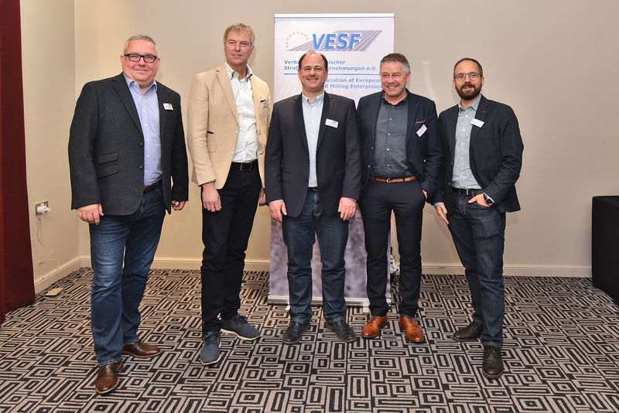 | Bild 1  Der Vorstand des VESF e.V. bei der Mitgliederversammlung 2019 (v.l.n.r.): Nick Angelou (NRP, UK), Henk Vreeswijk (Freesmij, NL), Vorsitzender Torsten Meyer (GMS, D), John Vastmans (Top Off, B), Dominique Lötscher (Reproad, CH)
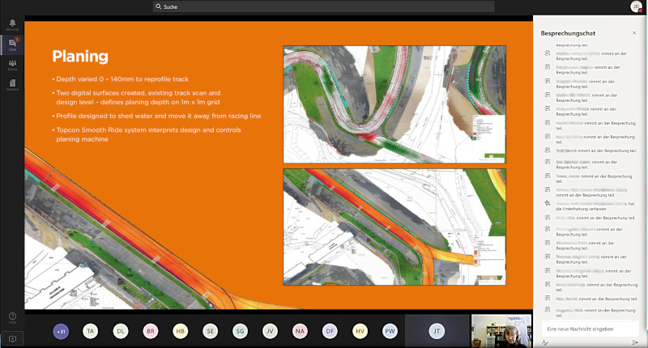 | Bild 2  Äußerst interessant war der Bericht von Jamie Town (NRP) über die Sanierung der Rennstrecke in Silverstone, UK.

Kontakt:

VESF
Verband Europäischer Straßenfräsunternehmungen e.V.
Ringstraße 21
56651 Niederdürenbach
Deutschland

+ 49 2636 9419118
info@vesf-ev.com

